Rojas novada domes iepirkums „Piejūras vides labiekārtošana, izbūvējot bruģi Rojas estrādes teritorijā”, identifikācijas Nr. RND2019/8/EJZF.
Atbildes uz pretendentu uzdotajiem jautājumiem.

1. jautājums.
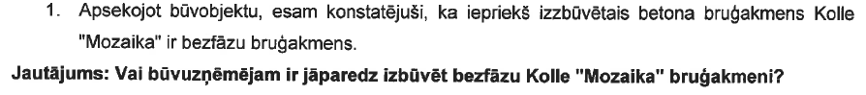
Atbilde:
Bruģakmens jāizbūvē atbilstoši tehniskajai specifikācijai, tātad
“Betona bruģakmens Kolle "Mozaika" h=8cm seguma ieklāšana (veids, izmērs un raksts- atbilstoši projektam) vai ekvivalents.”

2. jautājums.
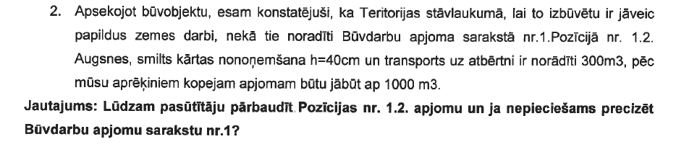

Atbilde:
Atbilstoši tehniskajai specifikācijai darba apjomus, kas pārsniegs 300 m³ veiks pasūtītājs.

3.jautājums.
Lūdzam norādīt bruģakmenim krāsu.

Atbilde:

Pievienota pielikumā.

Rojas novada domes
Iepirkumu komisijas
locekle/sekretāre L.Šnore

Šnore 63220840
ligita.snore@roja.lv

